#
# 20210607
# RMC - Rack Management Controller from Superdome Flex 280
https://10.219.102.190/#/login
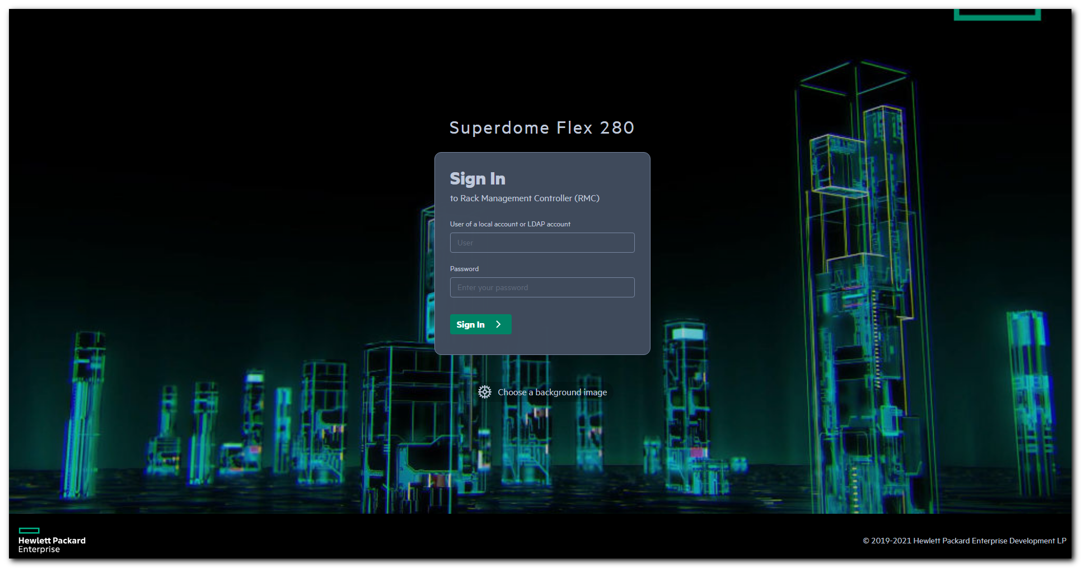

https://netbox2.tcsbank.ru/dcim/devices/160513/
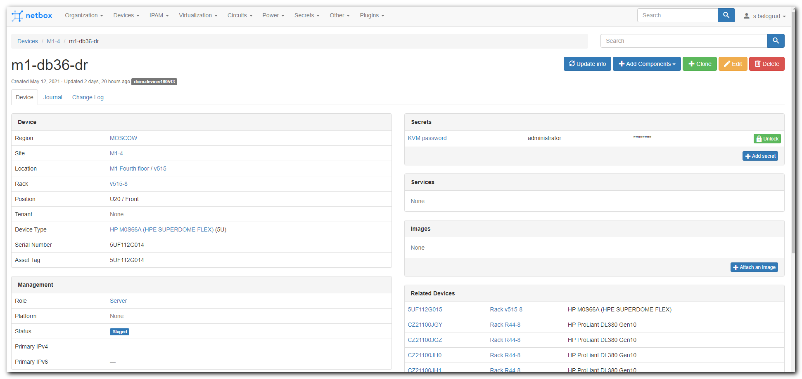

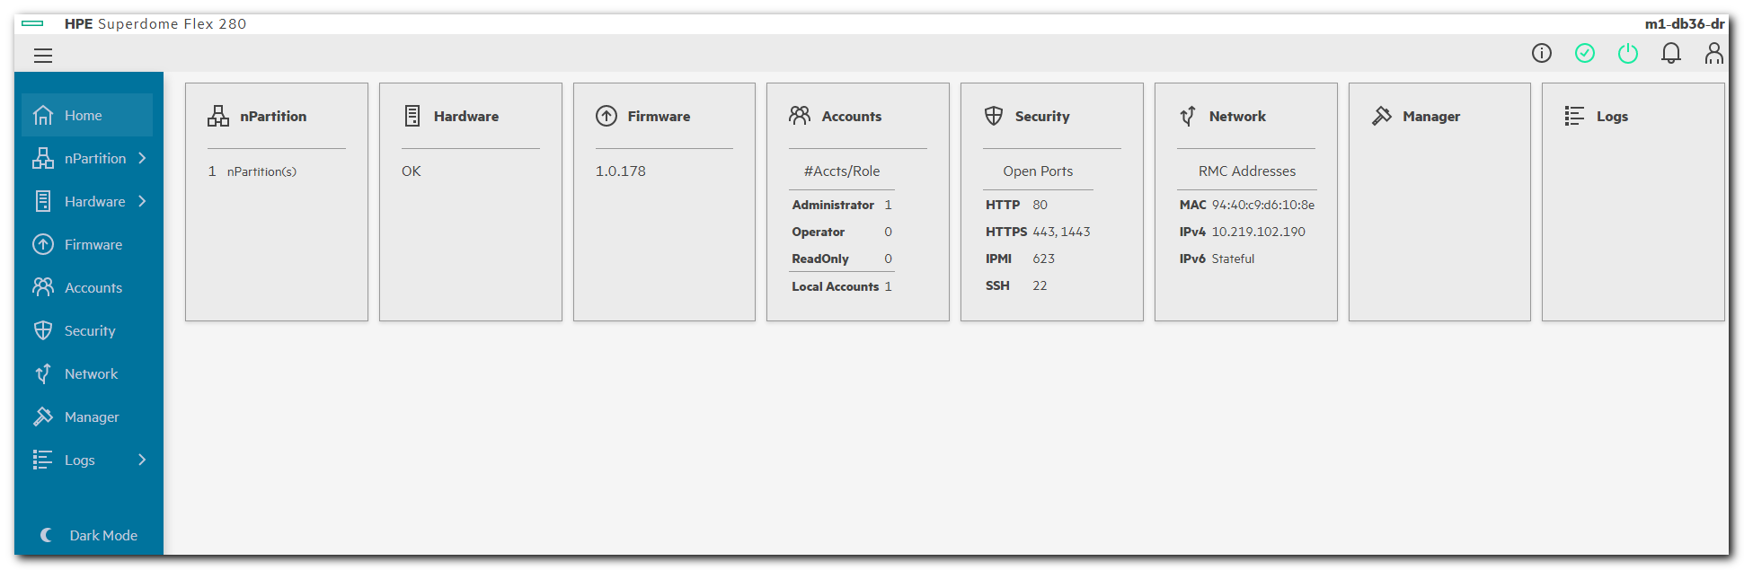

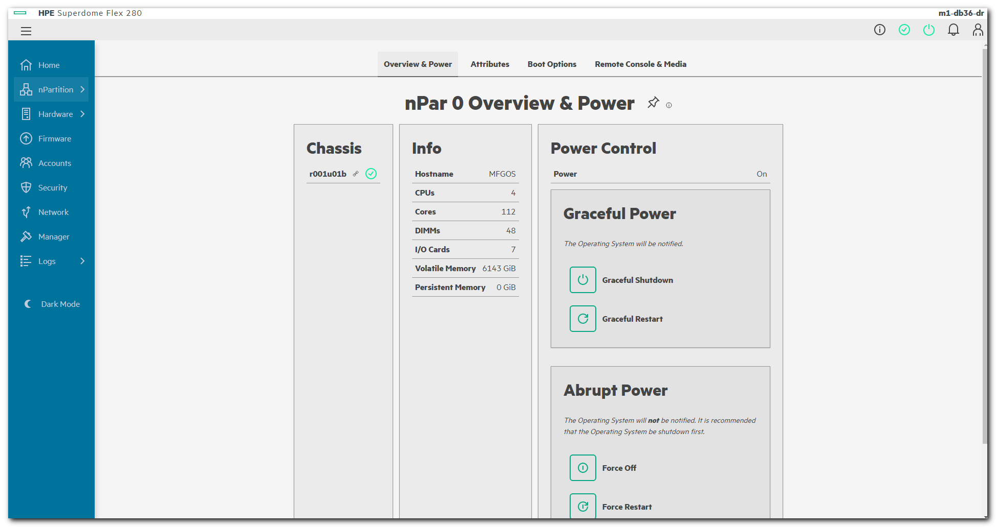
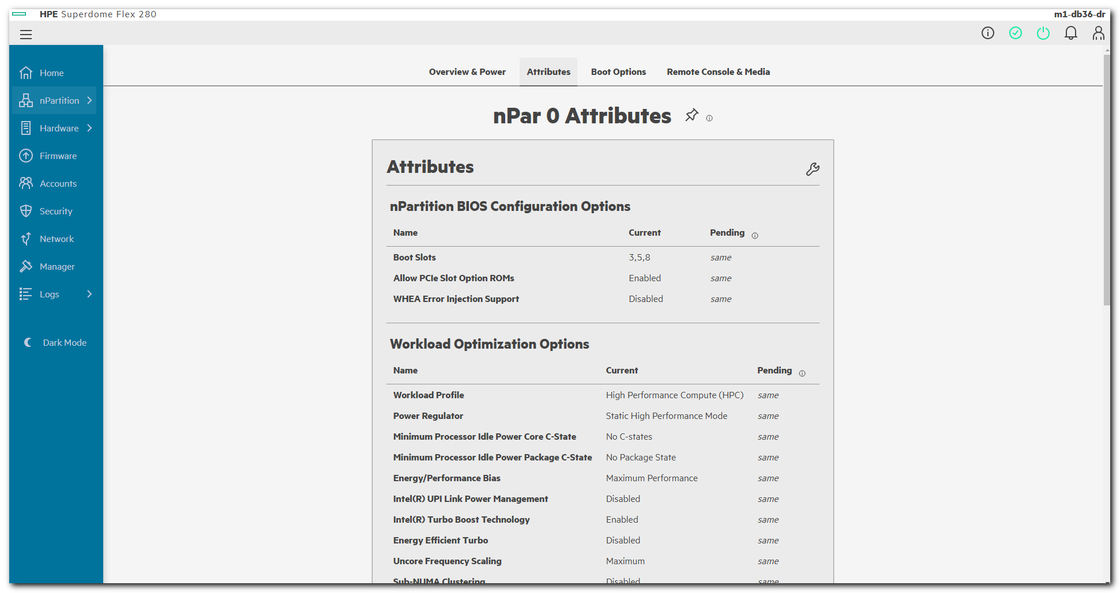
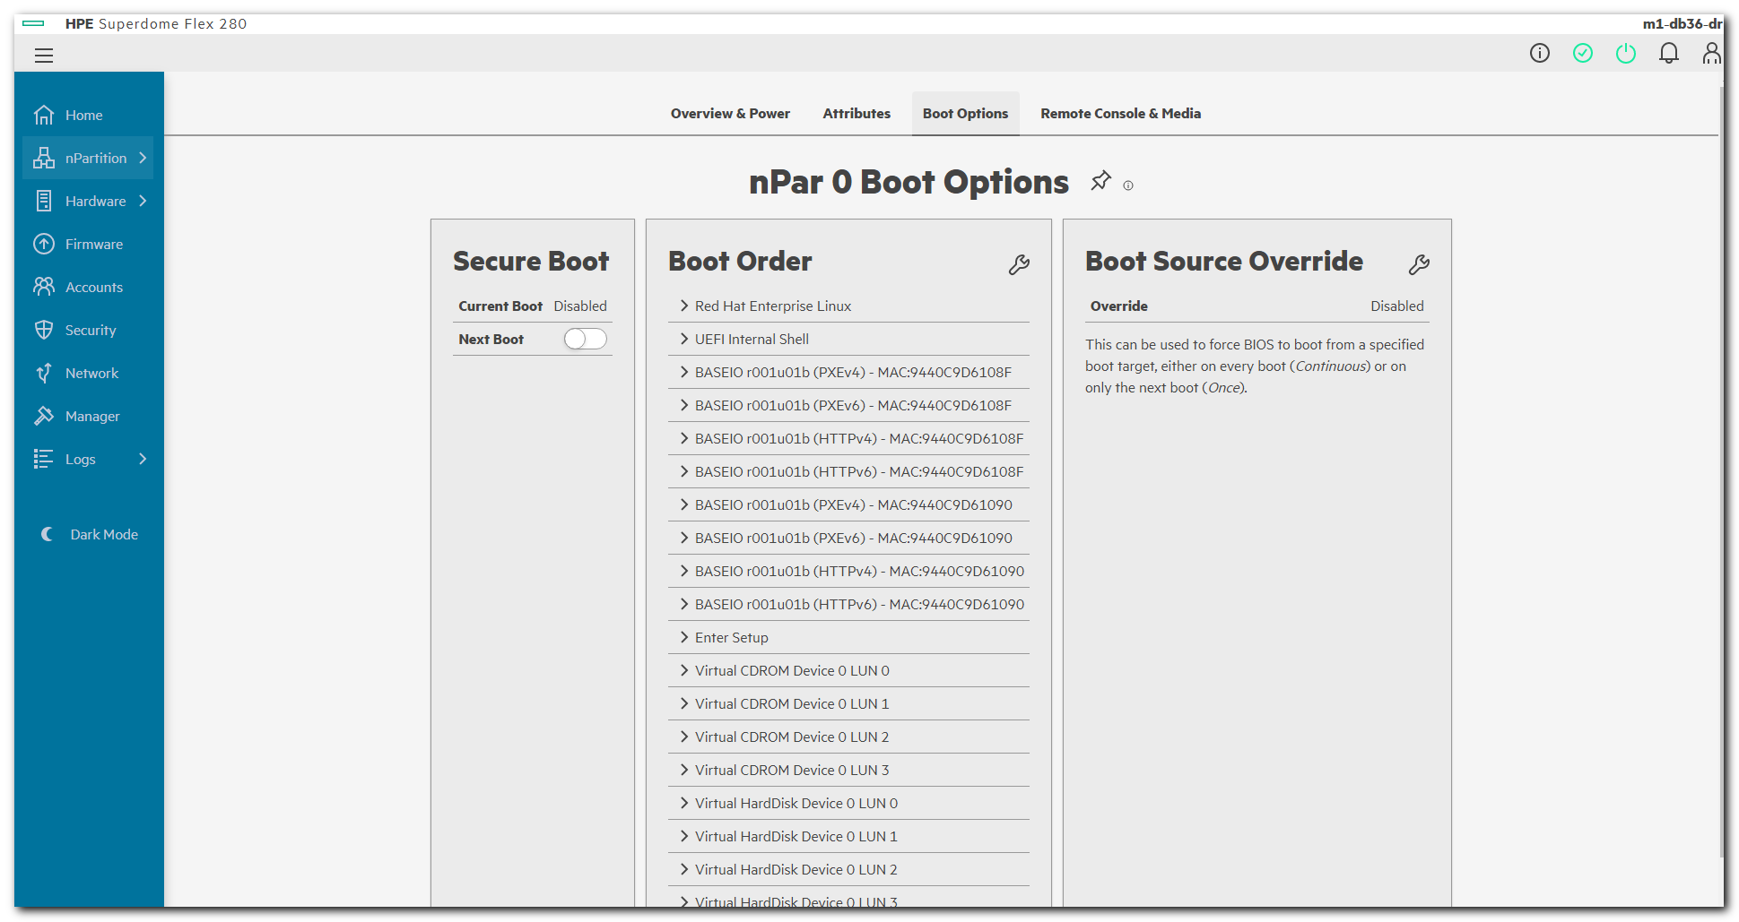
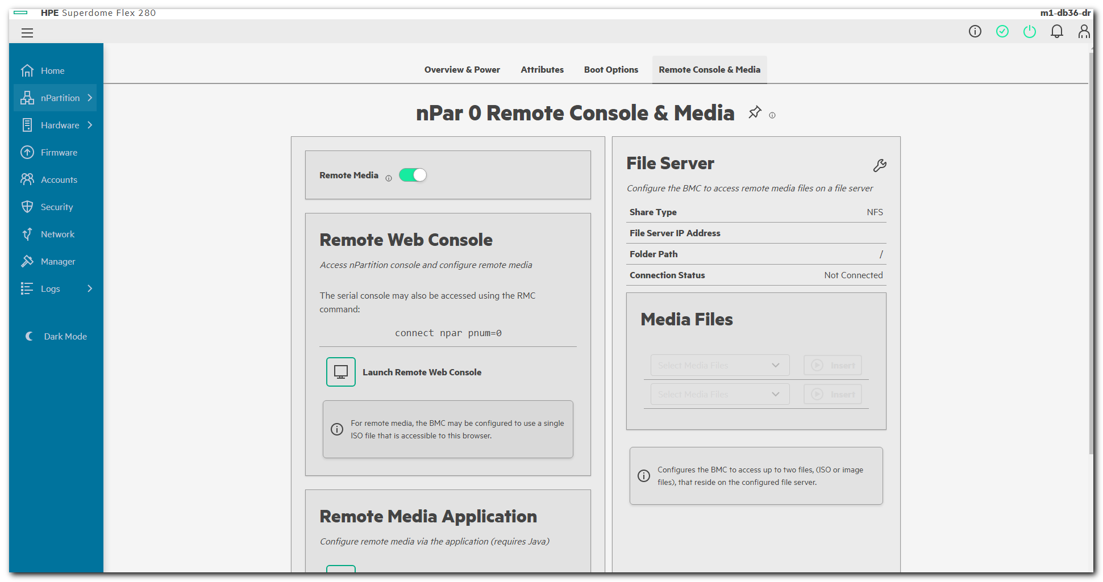

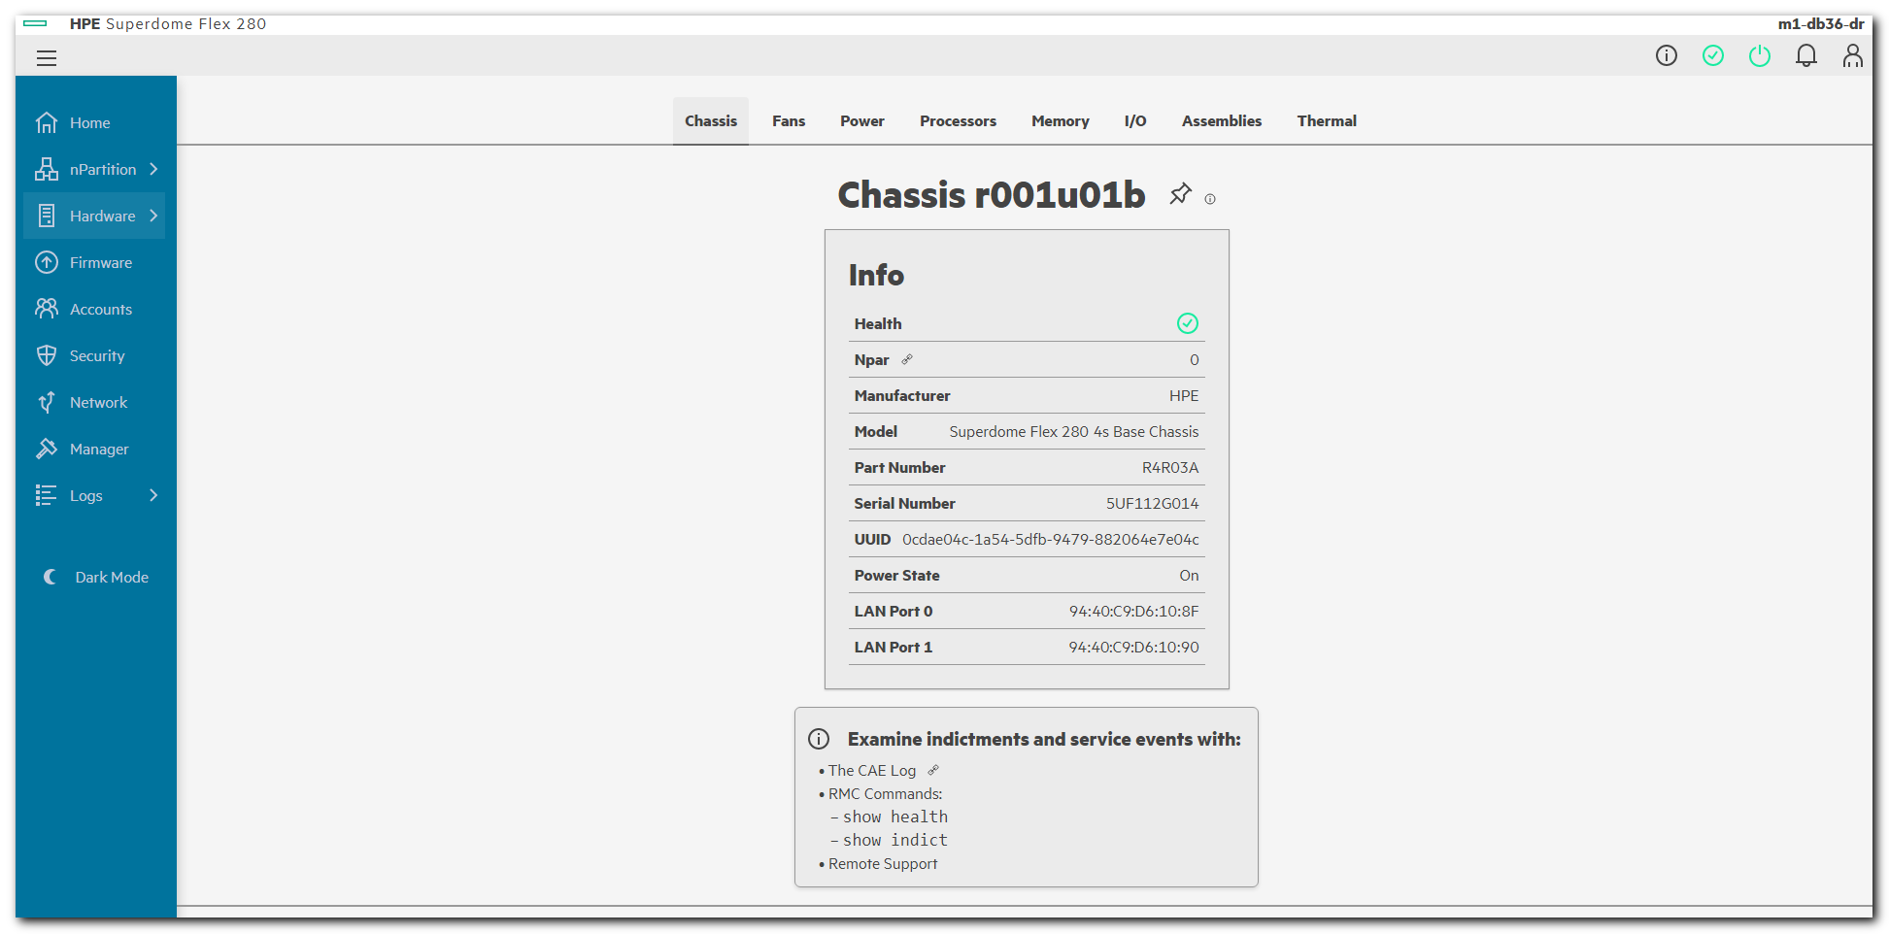
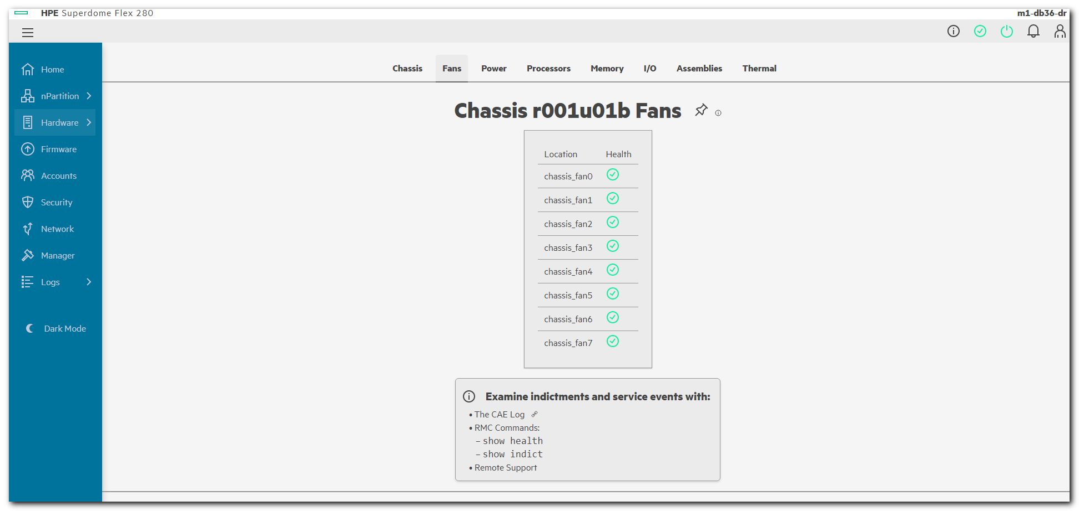
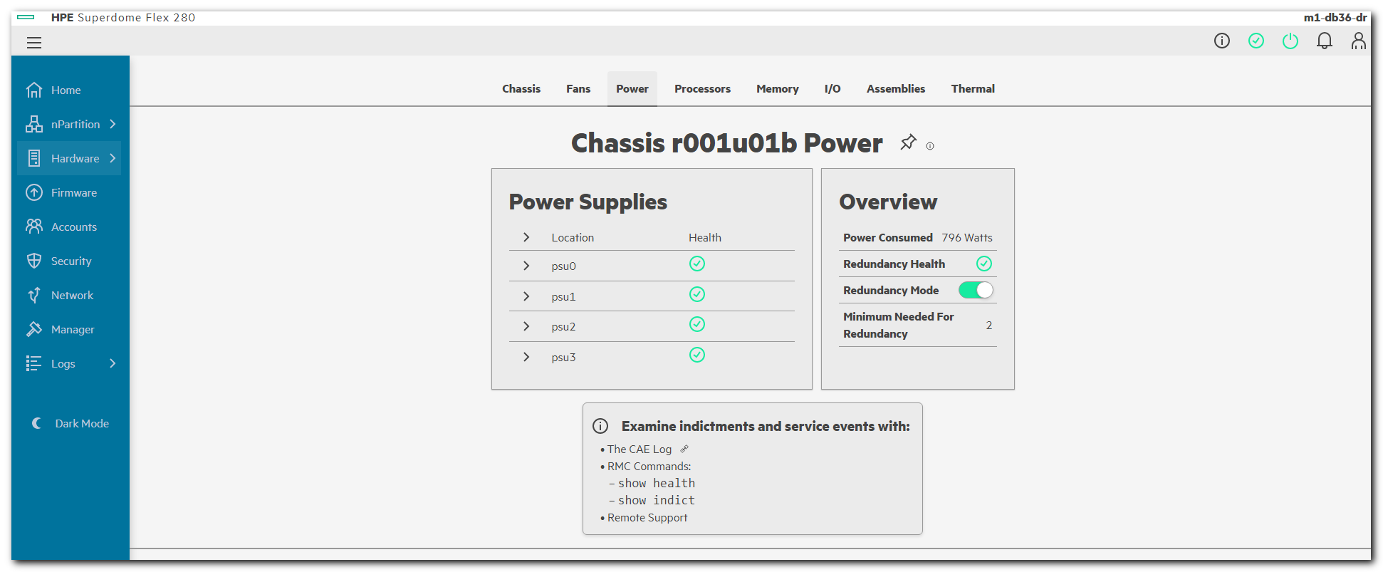
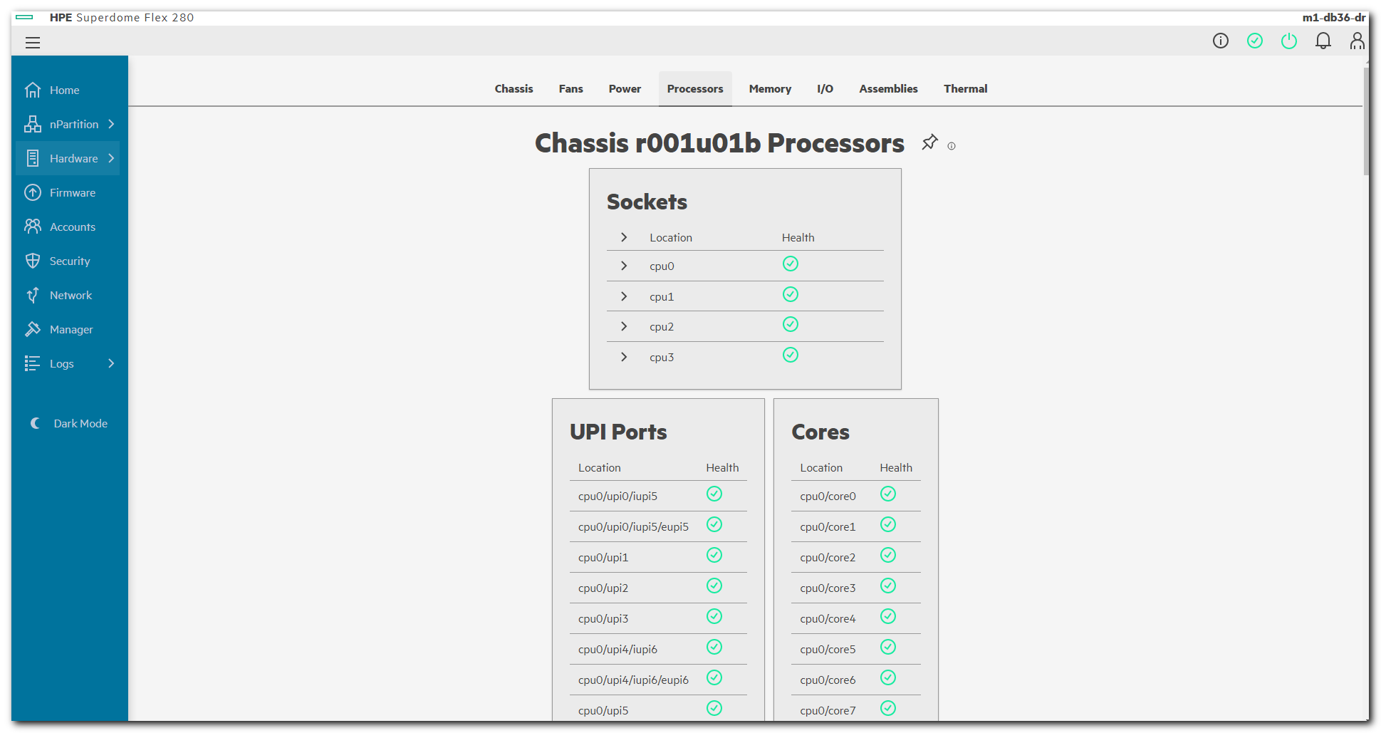
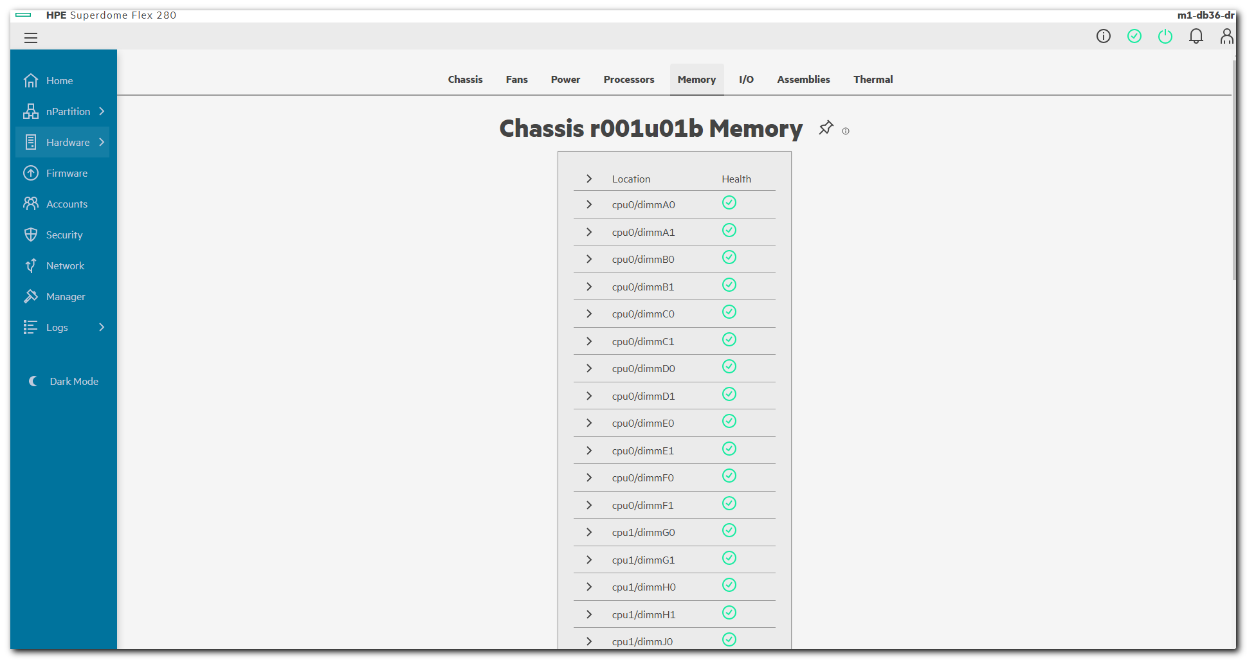
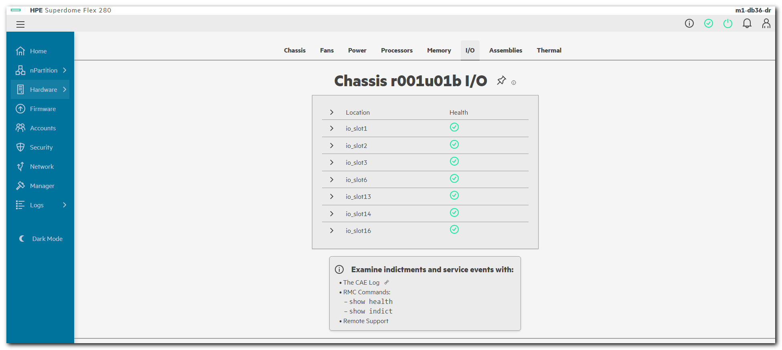
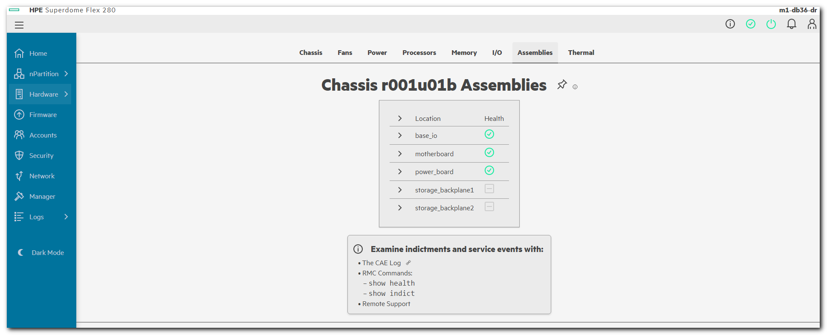
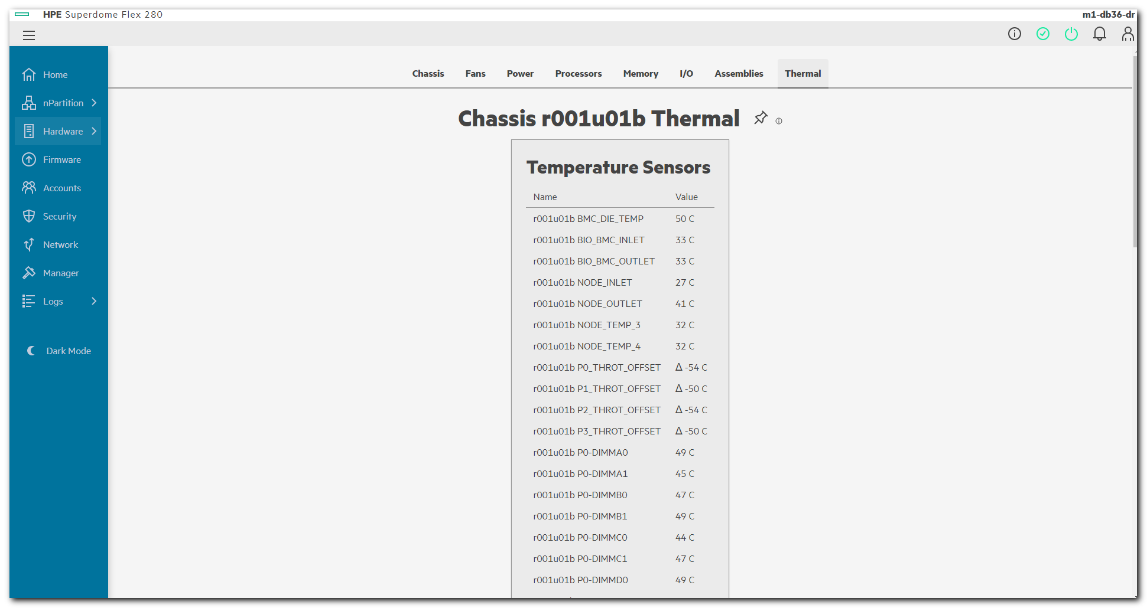

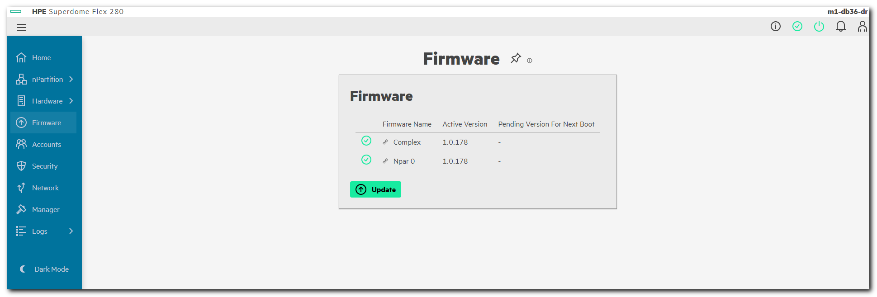
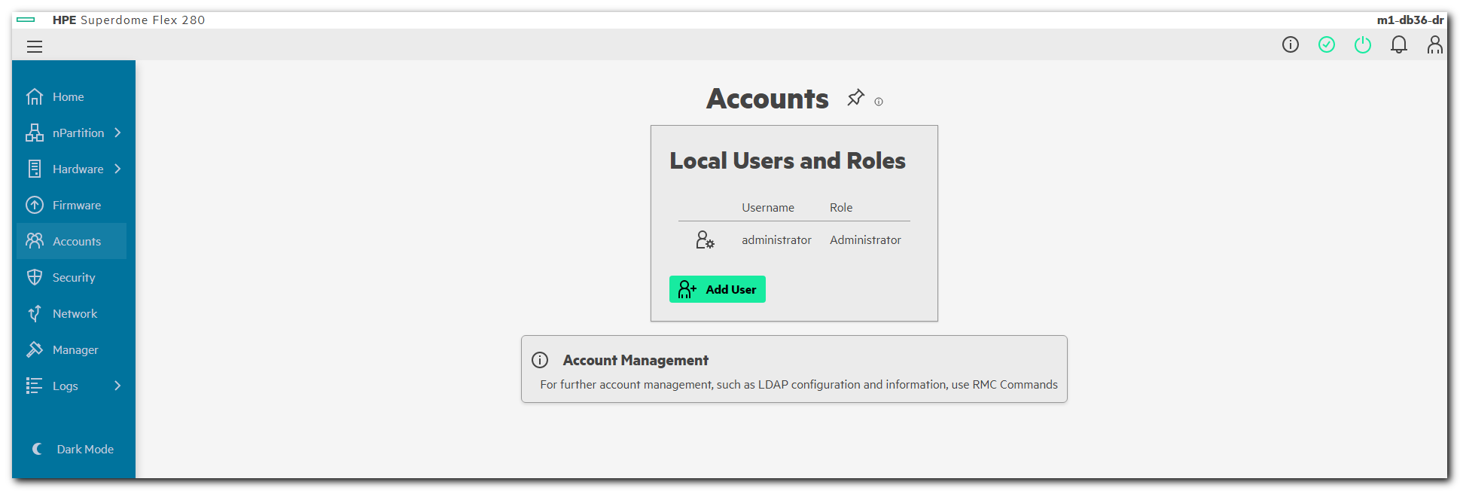

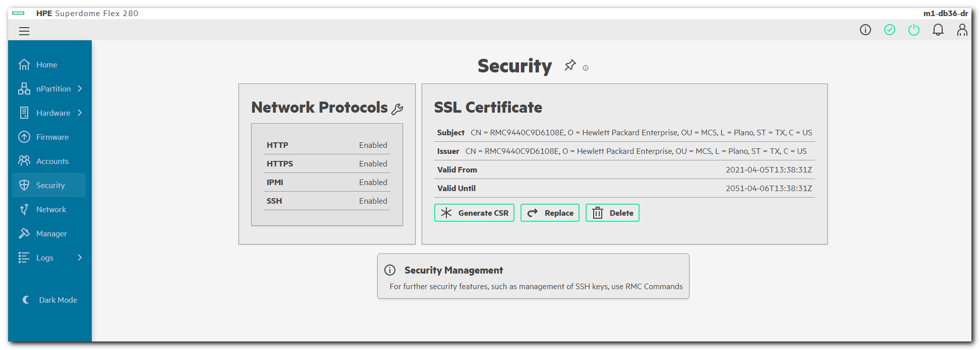

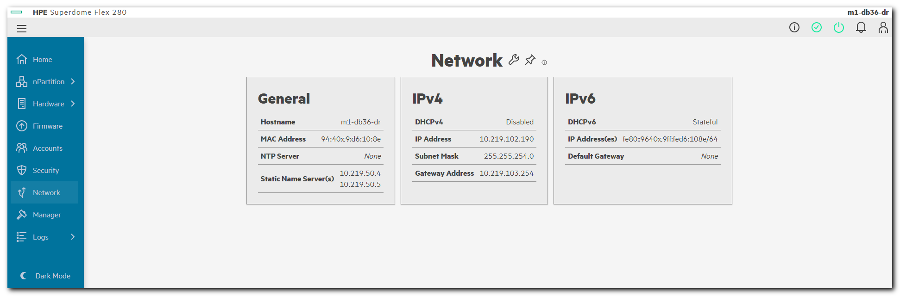

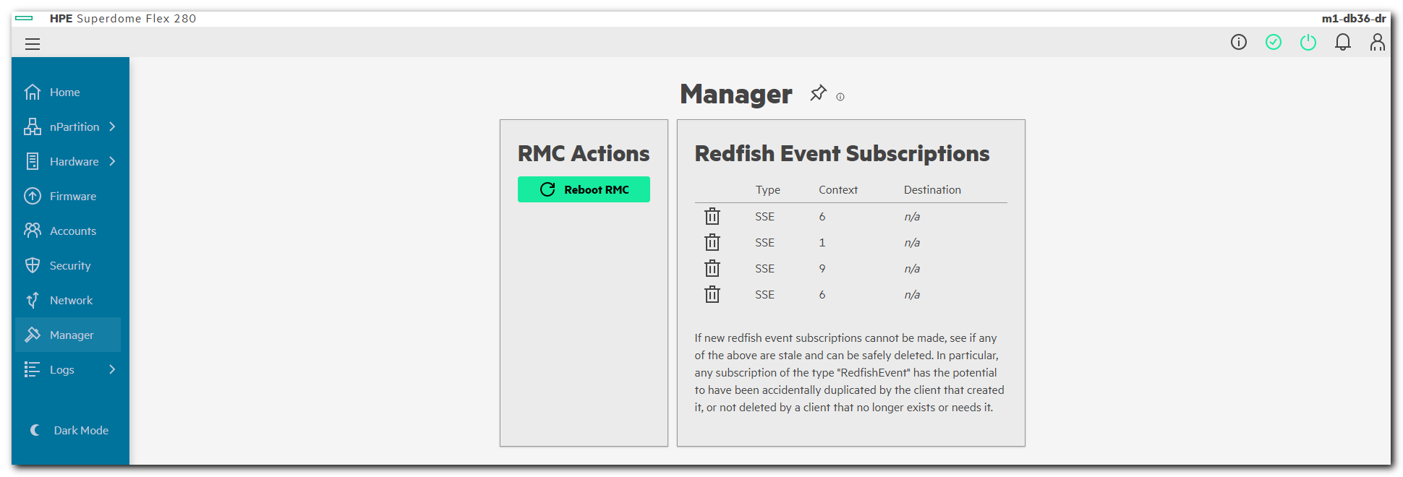

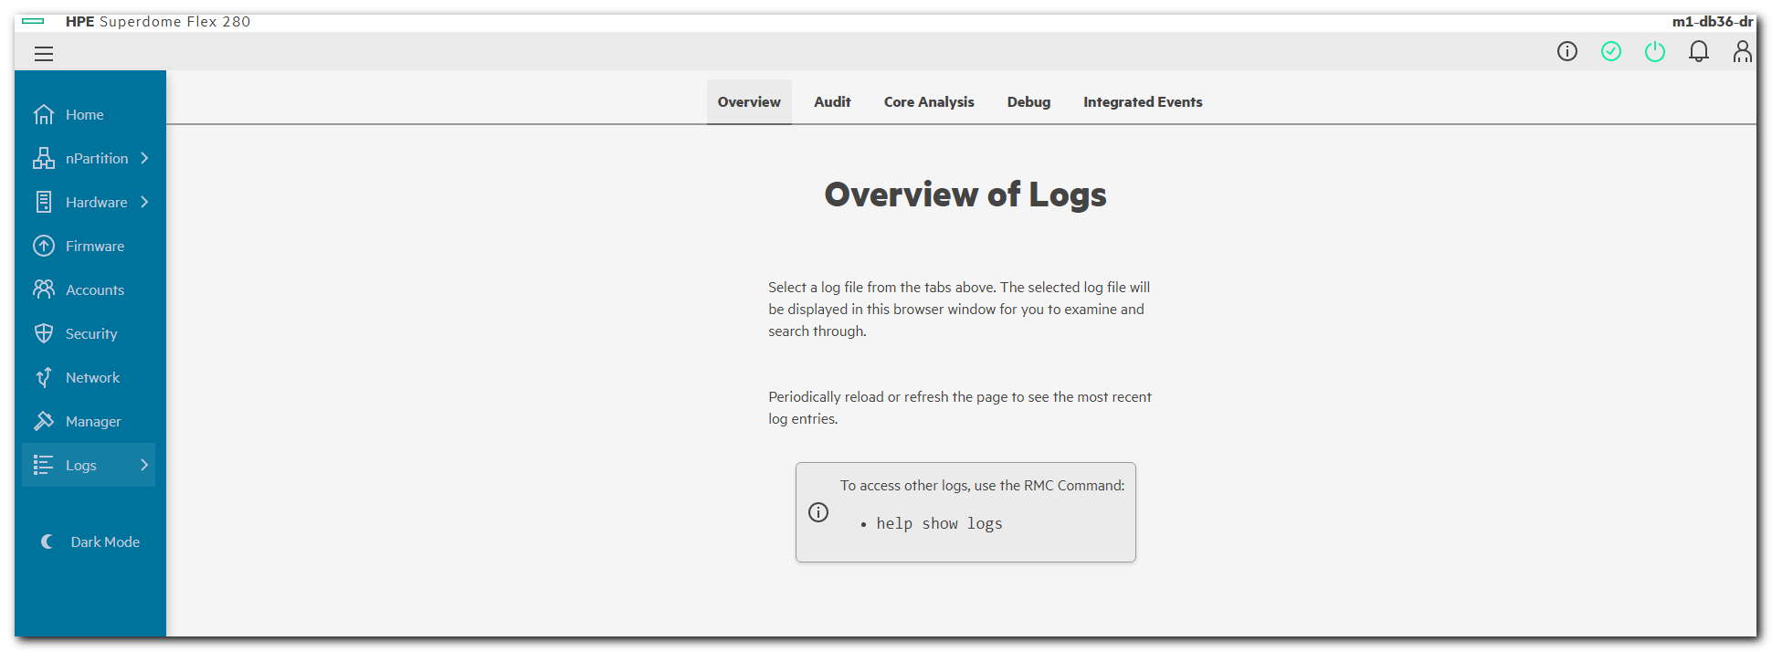

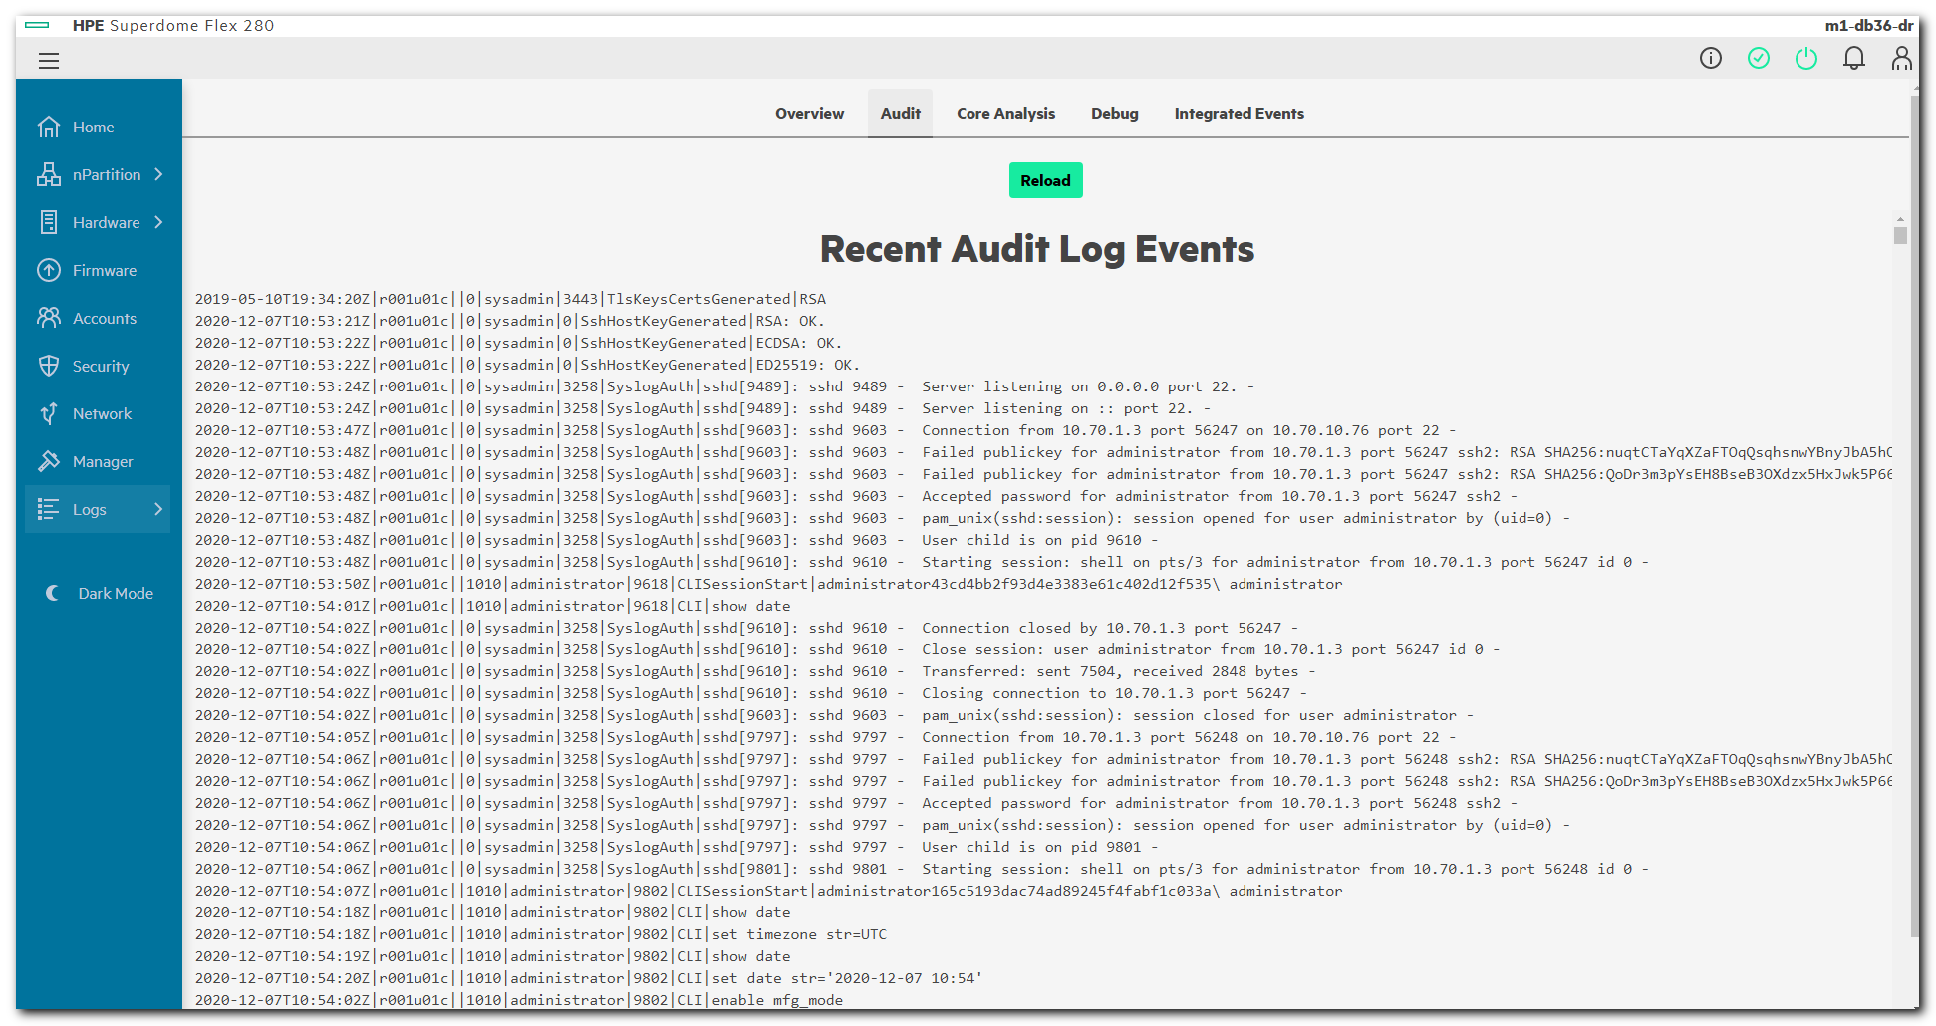
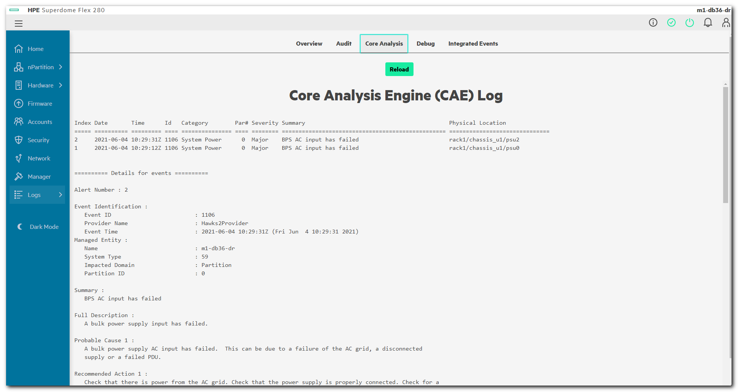
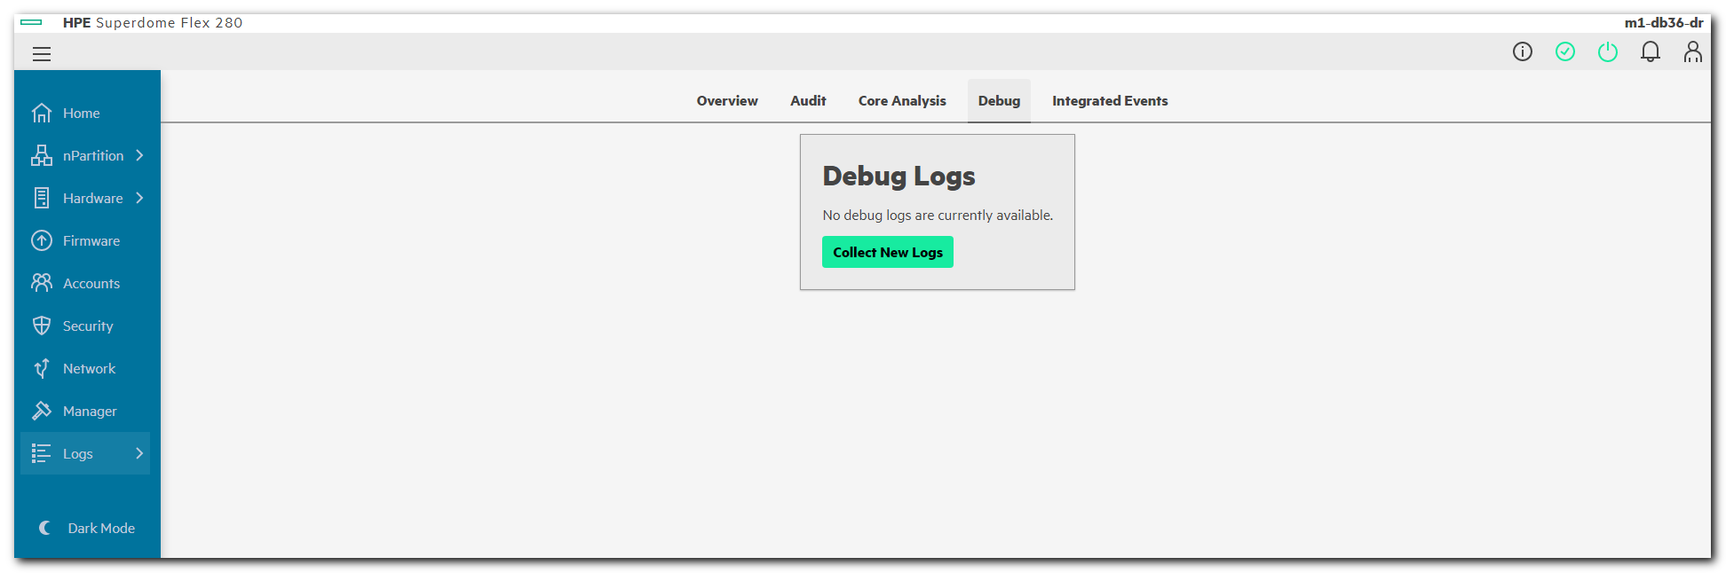
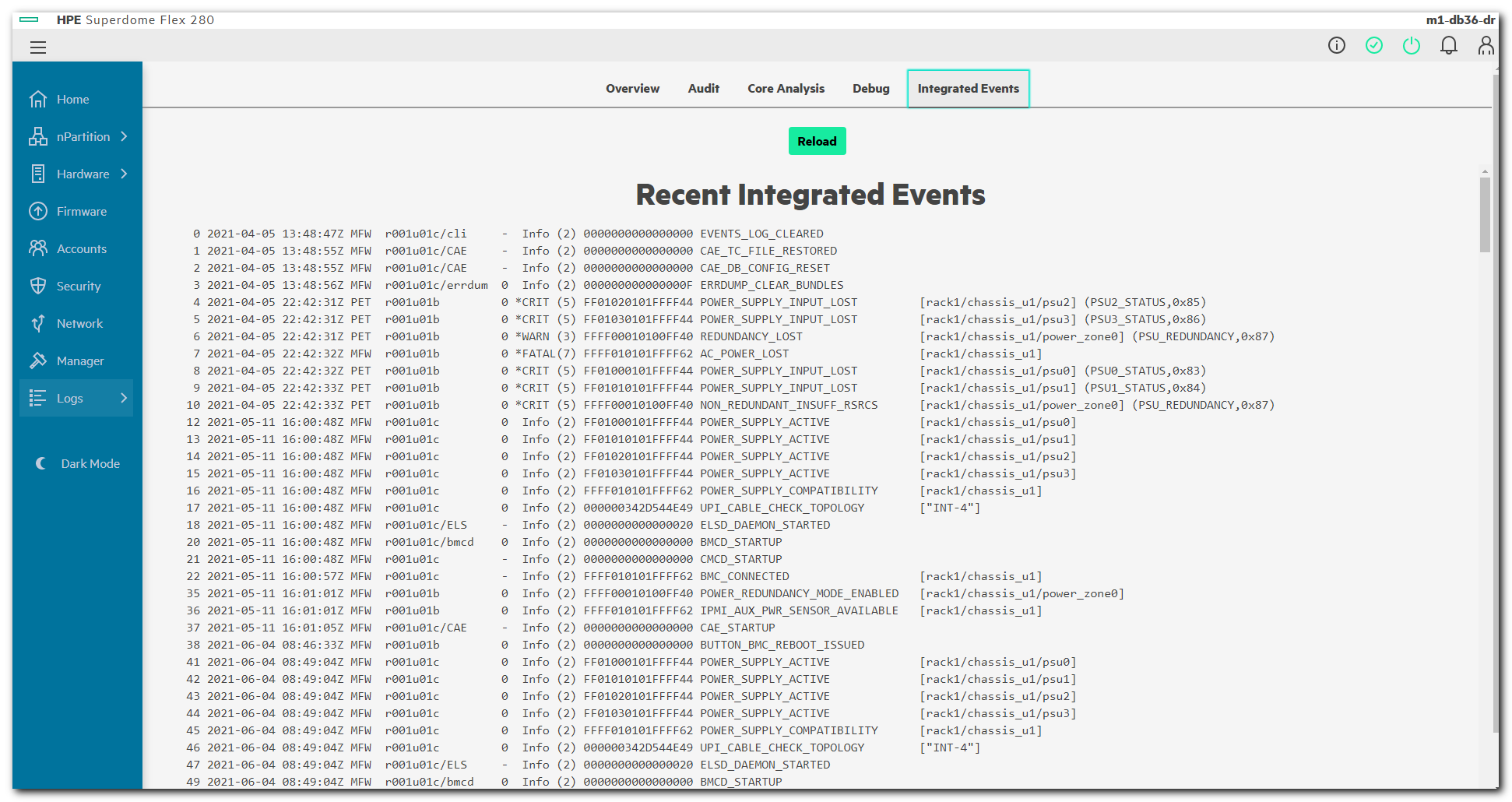

https://www.hpe.com/ru/ru/servers/superdome.html?ef_id=Cj0KCQjwh_eFBhDZARIsALHjIKcexXGk5kLsa8jf8tS7dQuEHPBTA1wQFdnc4PDXWTAeuz4hOdFhjLEaAgzlEALw_wcB:G:s&s_kwcid=AL!13472!3!514873524172!p!!g!!superdome!12744549834!126585516848&

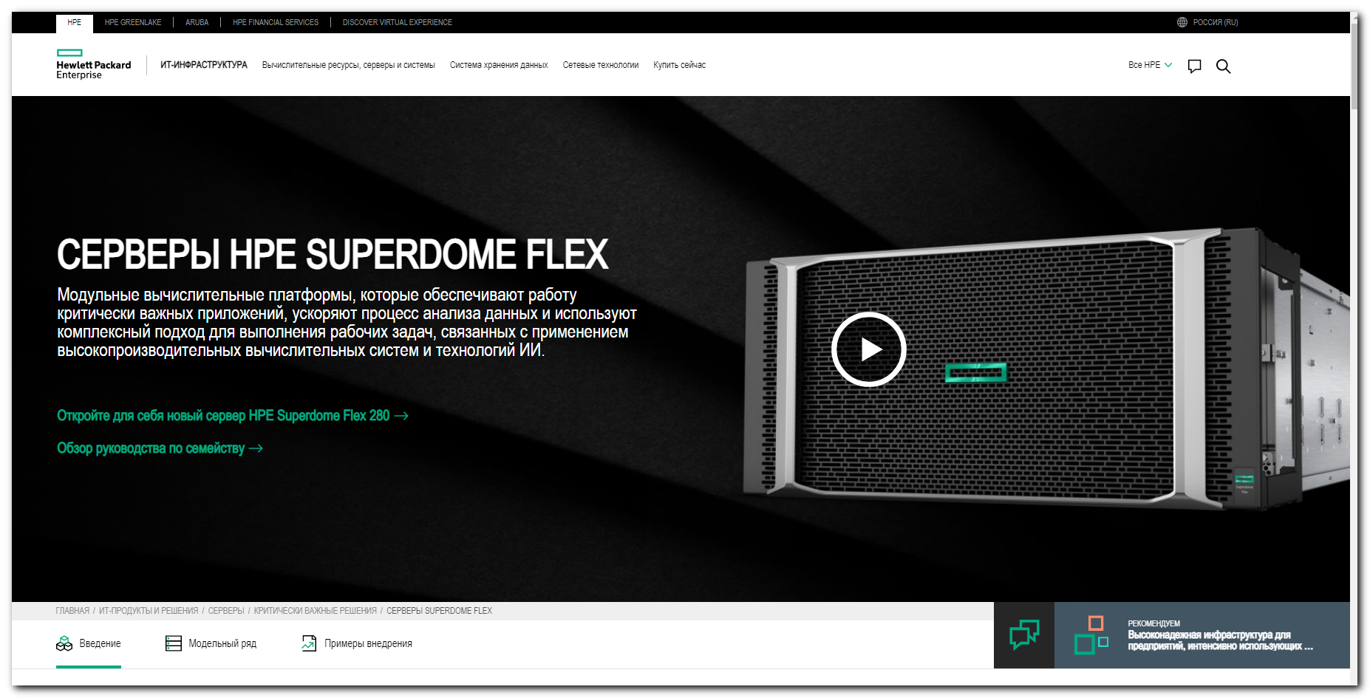
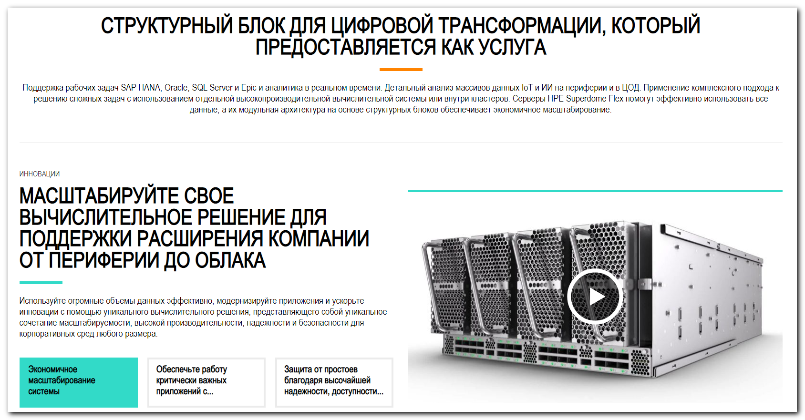
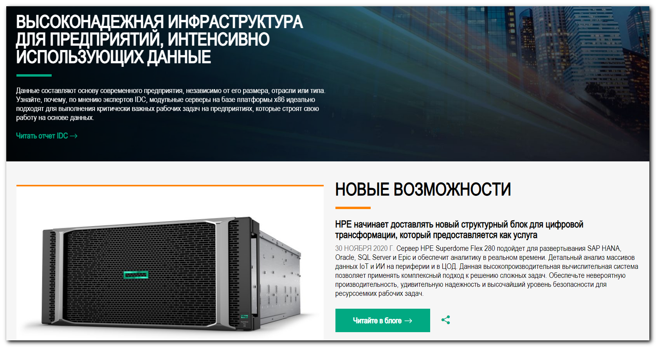
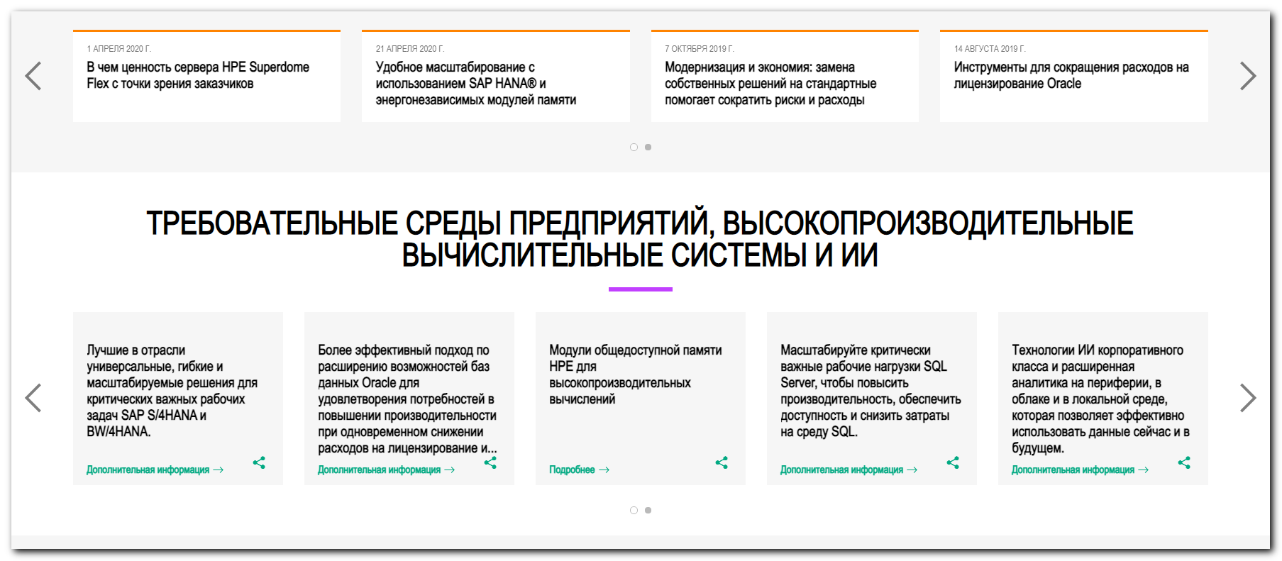
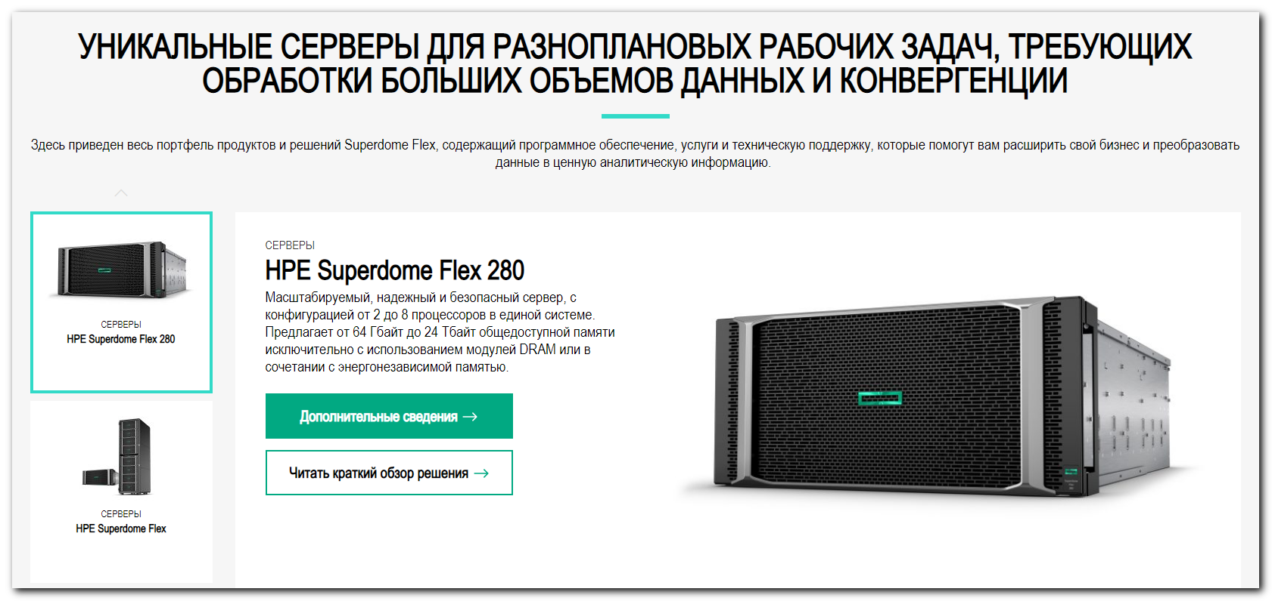
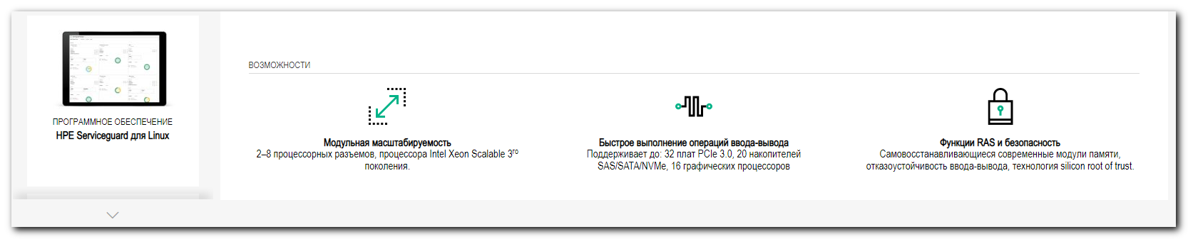

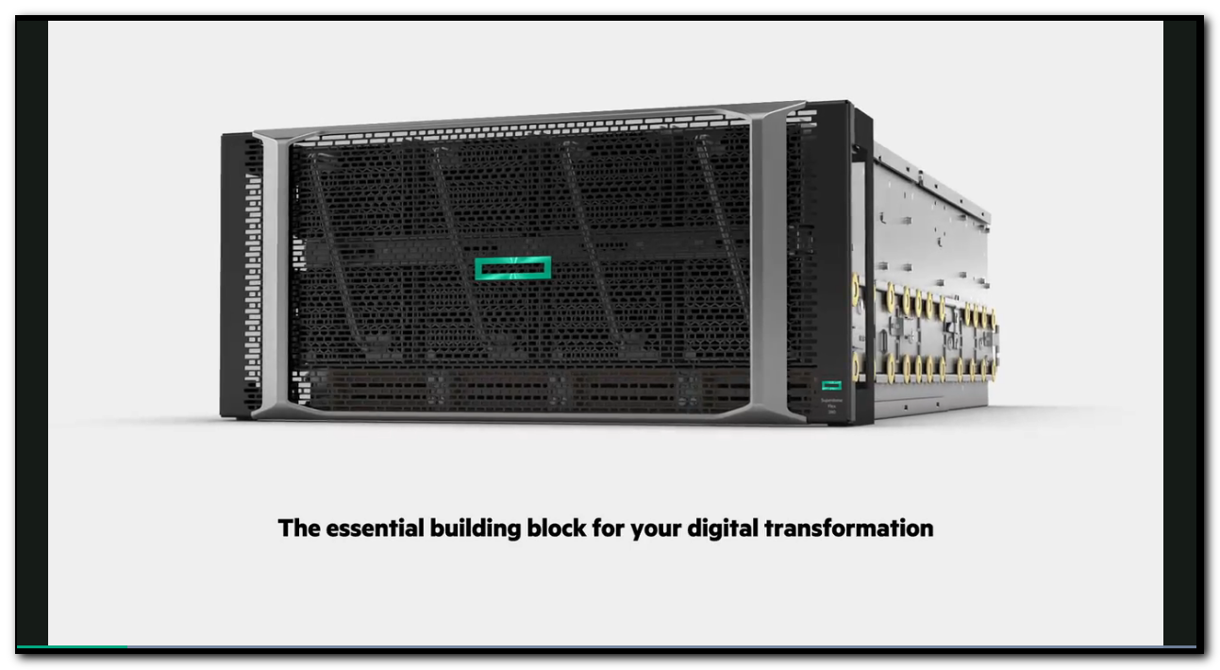
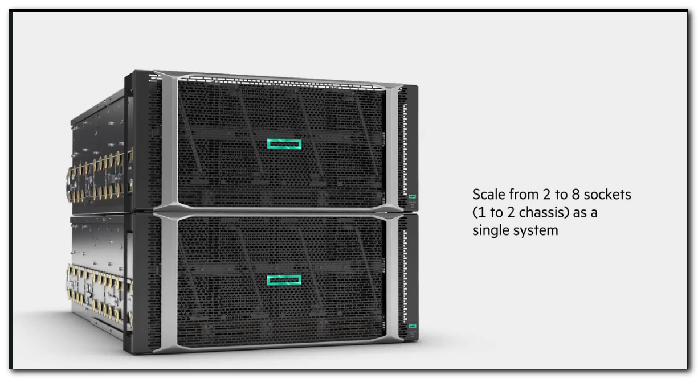
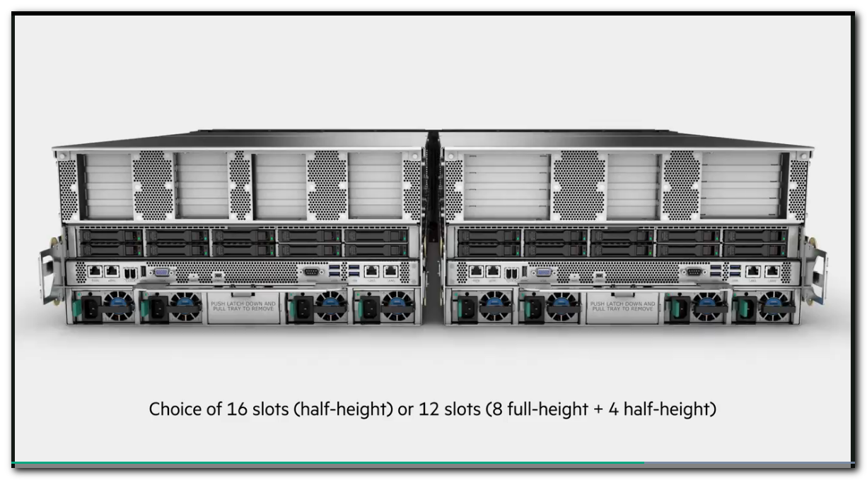
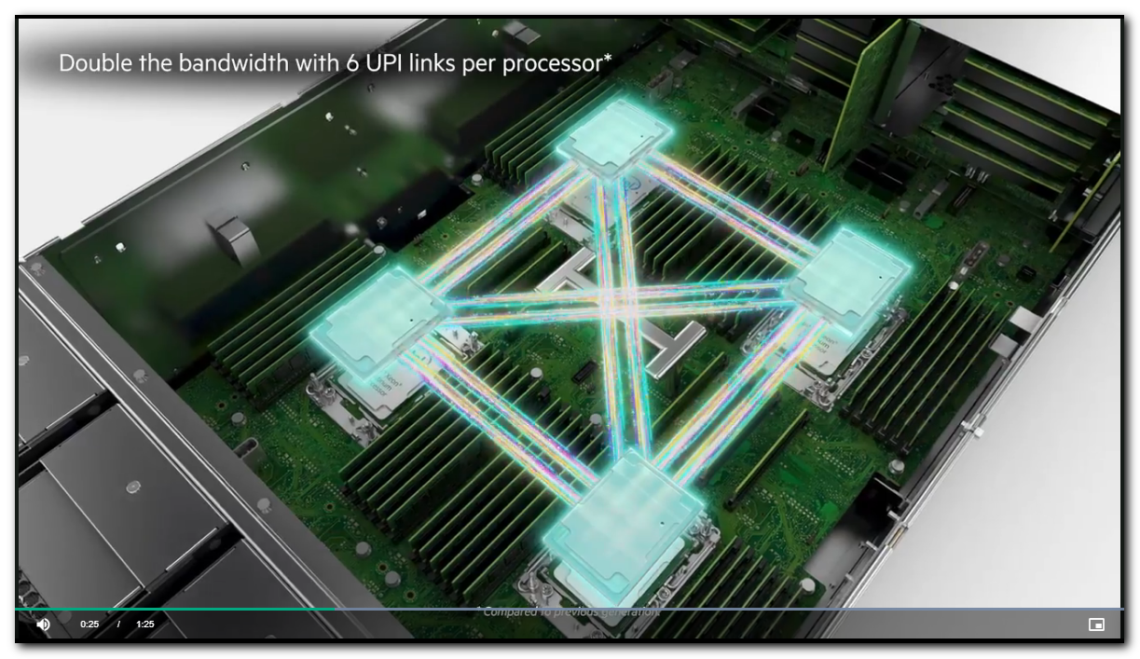
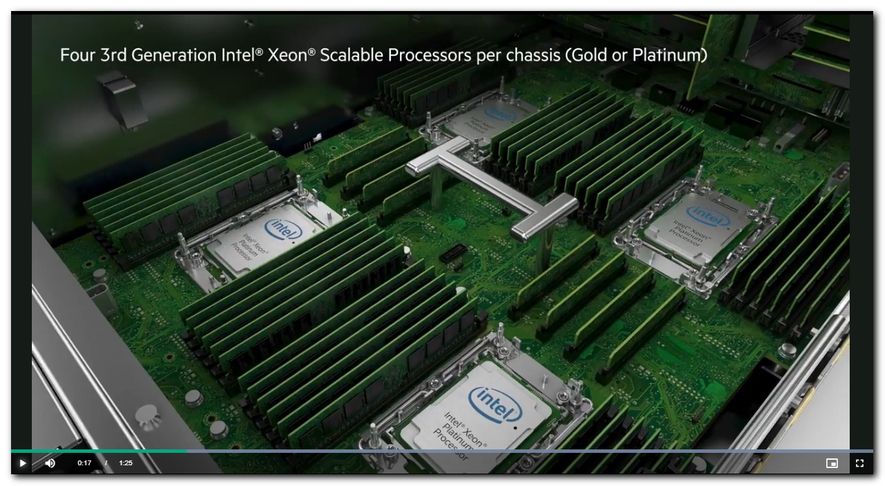
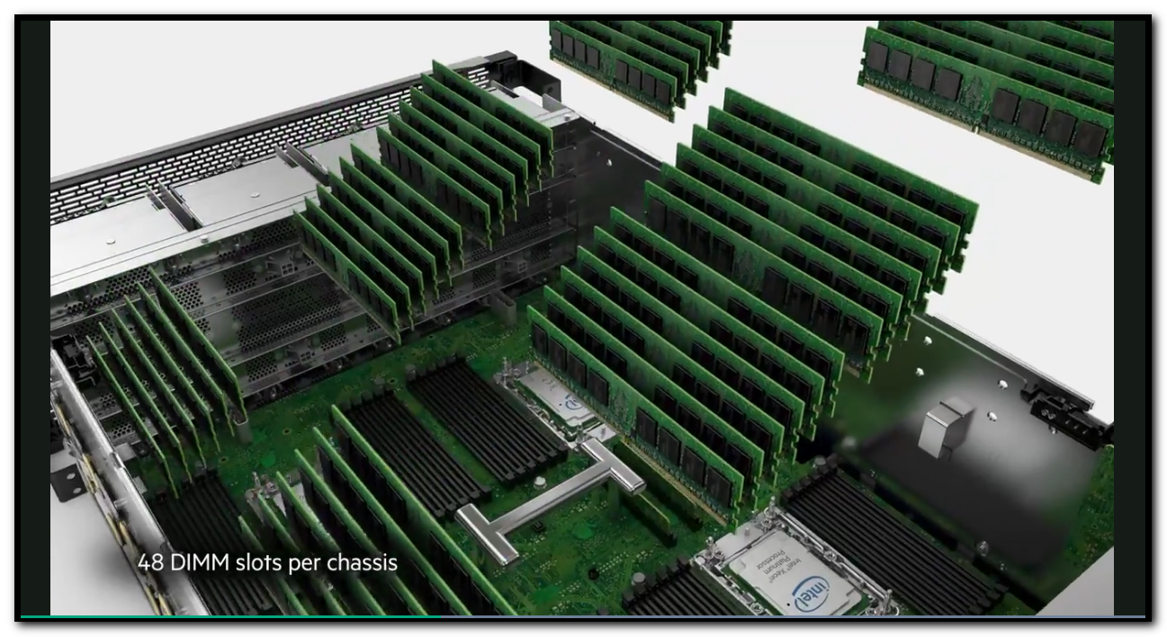
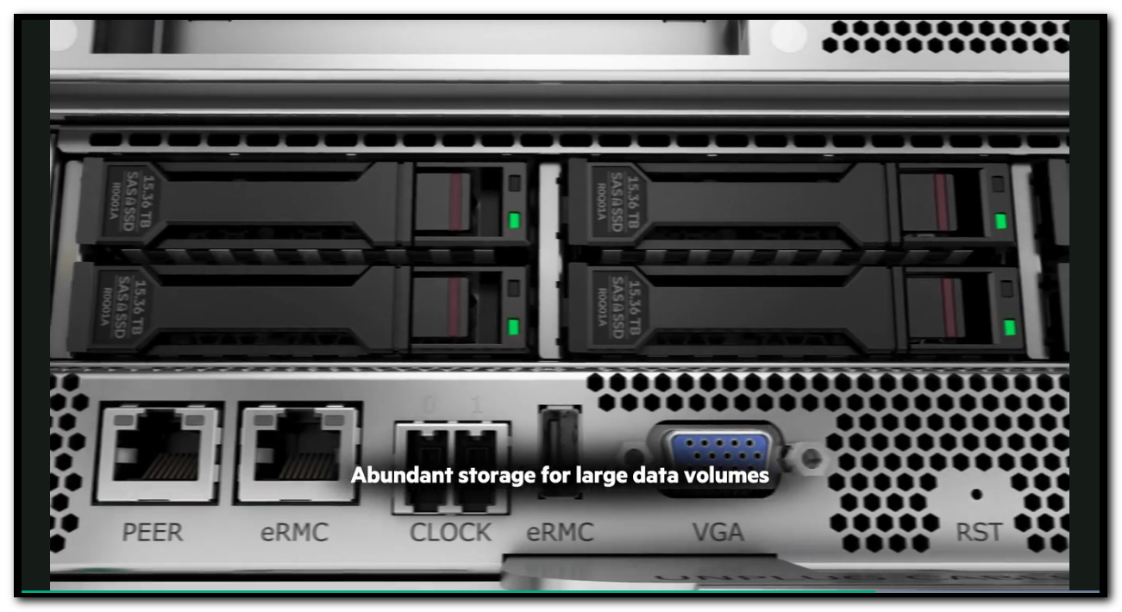
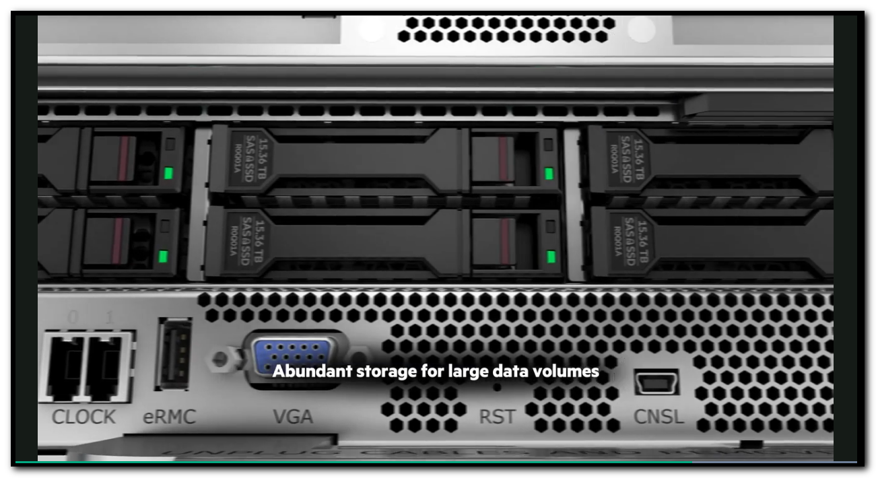
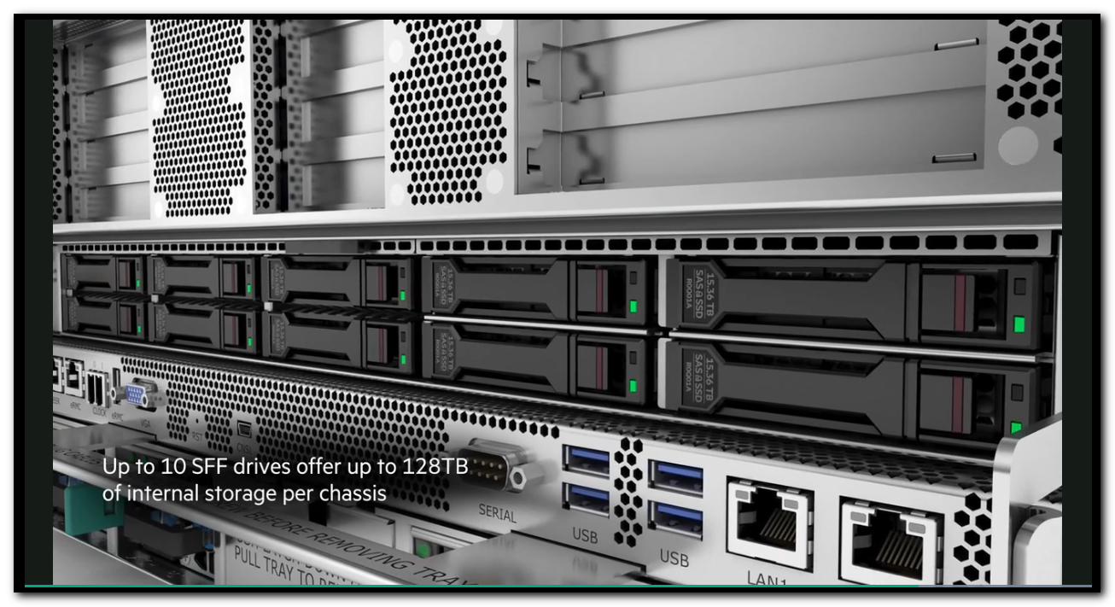

https://www.compuway.ru/servers/hewlett-packard-enterprise/superdome-flex-280-product-page/

Форм-фактор
HPE Superdome Flex 280 состоит из 2-х блоков высотой 5U, монтируемых в стандартные стойки.
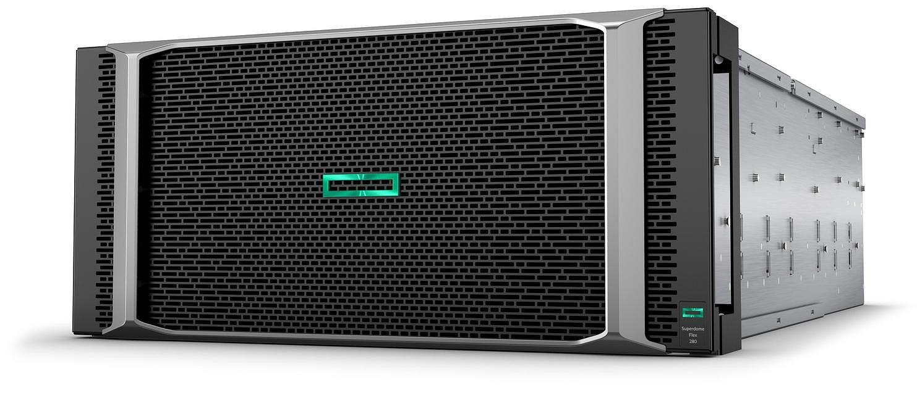
Спереди размещаются вентиляторы, сзади — блоки электропитания, дисковая корзина, слоты ввода вывода, I/O модули (Base и Expansion — собственно ими два блока между собой и различаются).
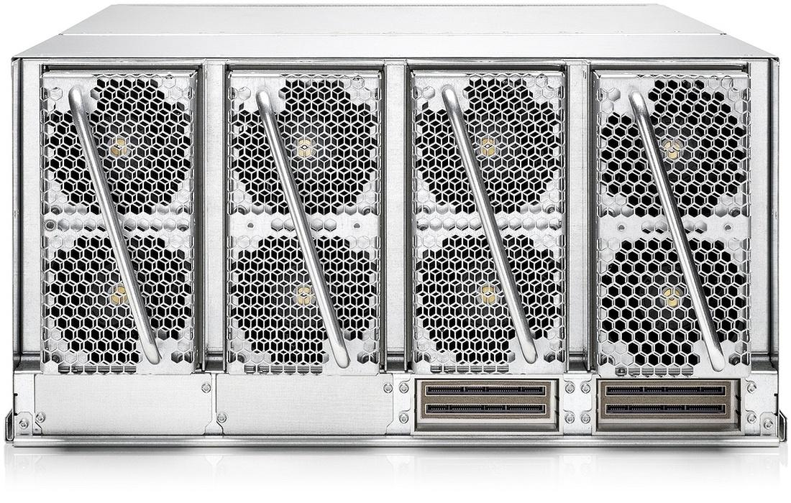

Процессор
Superdome Flex 280 — это 8-ми сокетный сервер на базе Intel Xeon Scalable 3-го поколения (Cooper Lake), вычислительные мощности которого симметрично разделены между двумя блоками, то есть 4 процессора в каждом. Поддерживаются линейки Gold и Platinum. Максимальное количество ядер — 28 на CPU.
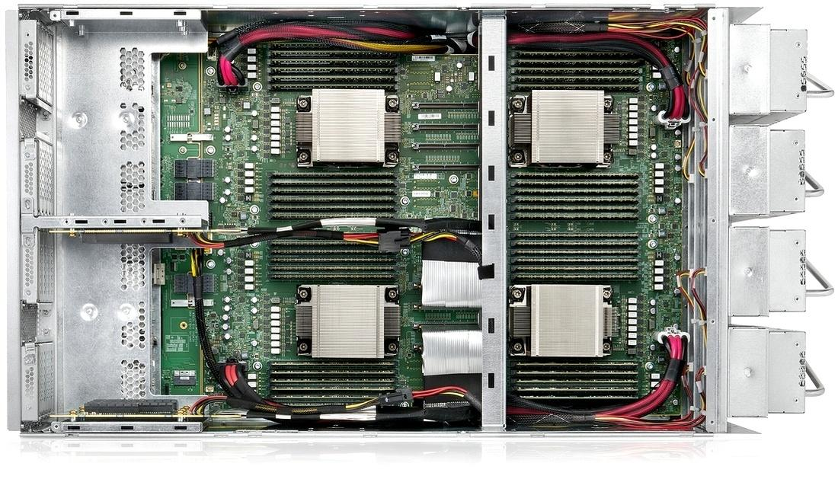

Память
Каждый процессор в полном соответствии с архитектурой Intel Xeon Scalable имеет два контроллера памяти с тремя каналами при 2-х модулях на канал. Суммарно получаем 12-ть DIMM на CPU, 48 — на блок, 96 — на систему. Так же поддерживается использование Intel Optane PMem 200.

Ввод/вывод
Типов шасси два:
- 12-slots — содержит 8-мь полно размерных слотов + 4 низко профильных (все PCI-e 3.0)
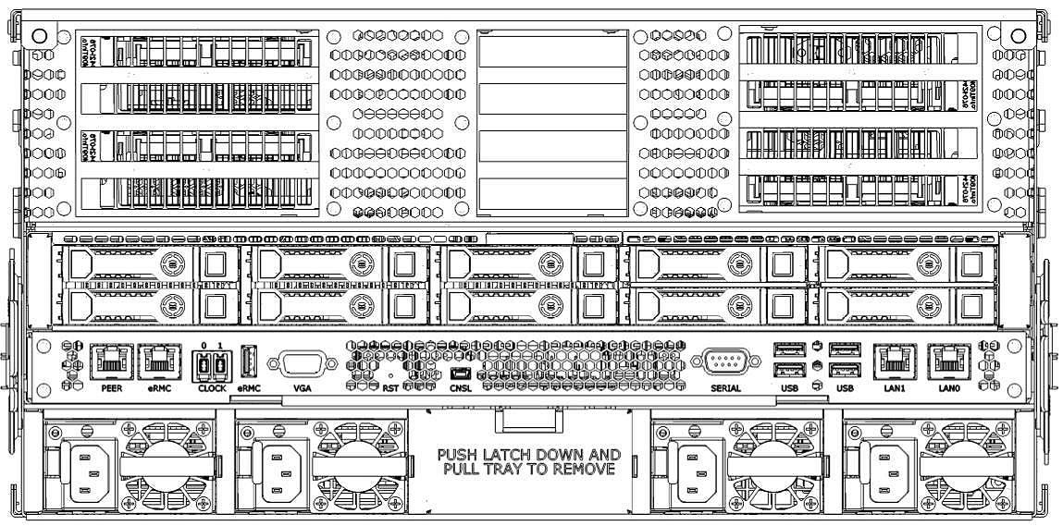
- 16-slots — содержит 16-ть низко профильных слотов PCI-e 3.0
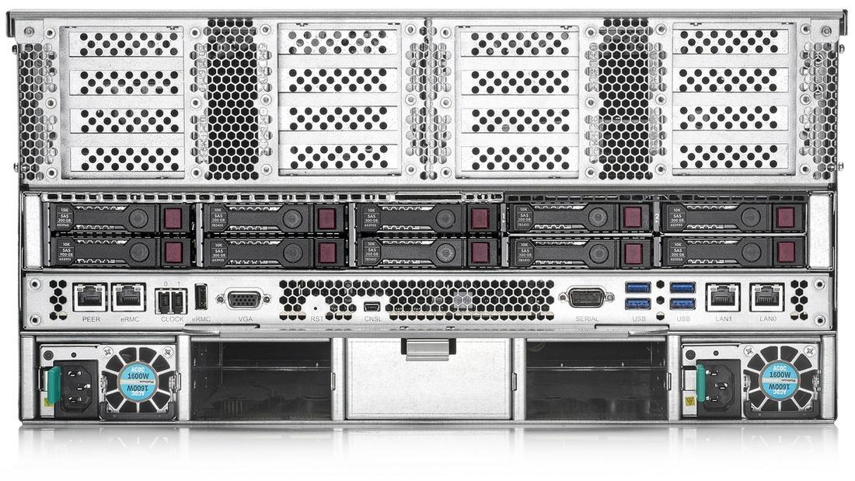
Следующий компонент — I/O модуль, стандартное количество портов которого зависит от его типа. В первый блок ставится Base I/O, с таким набор:
- PEER RJ45 — соединение сети управления между шасси
- eRMC RJ45 — порт управления
- Clock cable — порт синхронизации между блоками
- 15-pin VGA
- 9-pin Serial
- eRMC USB — сброс логов, обновление фирмваре
- RST — pword recovery
- CNSL — serial debug console для BMC
- 4шт. USB 3.0
Блок расширения содержит:
- PEER RJ45 — соединение сети управления между шасси
- Clock cable — порт синхронизации между блоками
- RST — pword recovery
- CNSL — serial debug console для BMC

GPU адаптеры
В Superdome Flex 280 возможно установить (общее количество на 2 модуля):
- до 8-ми NVidia Quadro RTX6000 (24GB)
- до 8-ми NVidia Quadro RTX8000 (48GB)
- до 8-ми NVidia Tesla V100 (32GB)
- до 16-ти NVidia Tesla T4 (16GB)

Дисковая подсистема
Вариантов задней корзины три:
- 8x SAS/SATA/NVMe drive bays
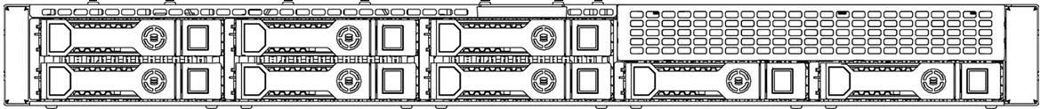
- 8x SAS/SATA/NVMe drive bays + DVD
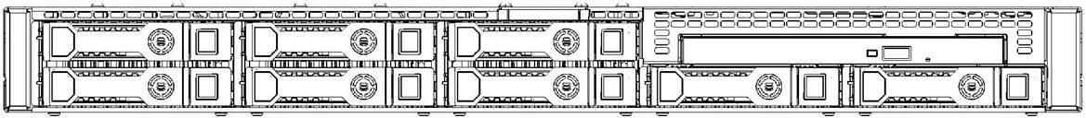
- 10x SAS/SATA/NVMe drive bays
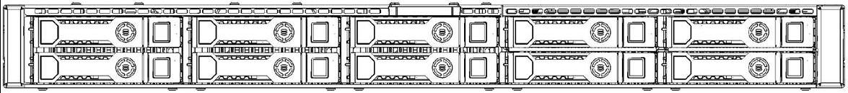
Superdome Flex 280 — это высокопроизводительный и масштабируемый вычислительный узел, способный решать самые серьезный задачи. С большим удовольствием поработаем вместе, если такой сервер вам необходим. Однако подобная мощность нужна далеко не всегда и в случае, когда требуется решение с другими техническими характеристиками, предлагаем выбрать нужное из полной линейки Hewlett Packard Enterprise простым нажатием на логотип компании, находящийся ниже. В любом случае, обращайтесь — мы с радостью подберем и поставим наиболее подходящий для вас вариант!

https://buy.hpe.com/us/en/options/enclosures-chassis-options/server-enclosure-options/superdome-flex-enclosures/hpe-superdome-flex-chassis-enclosures/hpe-superdome-flex-280-4-socket-expansion-chassis/p/R4R05A
